8SZWQ型
微纳米生态清淤系统
（专利产品，仿冒必究）

产品使用说明书
（版本1.0）

警告
- 使用机器前，必须详细阅读本使用说明书并遵照执行，以避免意外的发生。
- 每台机器都有接地标志，机器必须可靠接地，并在供电线路中装漏电保护器。
- 严禁用力拉扯电缆（电源线），以免电缆线断裂而造成漏电。
- 机器潮湿时，在通电的情况下请勿触摸。机器使用中，工作面附近水域内，禁止洗涤、游泳或放牲畜下水，谨防意外发生。
- 因维修或清理等，需移动机器时，应先行切断电源。
- 机器上贴有警告标志，为了您和他人的安全，请保持此标志完整清晰，不要随意撕落、涂沫或涂改。

浙江创美机电有限公司
浙江省温岭市大溪镇塔岙工业区
TEL:0576-89955568 86356158 0576-86356131
www.chuangmei.com

目录

1概述……………………………………………………………………………………1
2系统结构………………………………………………………………………………1
3系统特点………………………………………………………………………………2
4 应用场合 ……………………………………………………………………………2
5系统的使用条件………………………………………………………………………2
6微纳米气泡特点………………………………………………………………………2
7产品型号的组成及其代表意义………………………………………………………4
8微纳米发生器技术参数………………………………………………………………4
9外形尺寸………………………………………………………………………………4
10安全注意事项…………………………………………………………………………5
11控制器对使用环境的特殊要求………………………………………………………6
12微纳米发生器安装调试………………………………………………………………6
13故障分析与排除………………………………………………………………………9
14保养、维修……………………………………………………………………………10
15运输、贮存……………………………………………………………………………10
16环保……………………………………………………………………………………10
17说明……………………………………………………………………………………10

1概述
感谢您选购本公司产品，务请依照说明书，正确操作与使用。
本系列微纳米生态清淤系统主要由控制器、微纳米气泡泵、溶气罐、爆气罐、爆气头、冲淤装置、浮体及附属管道等部件组成，可选配碳纳米发生器、核磁处理器等装置。整机采用304不锈钢，控制系统关键器件采用进口元器件。具有高效节能、结构科学、体积小、用途广泛等特点，是先进的新一代微纳米气泡发生装置。
微纳米气泡产生器克服了现有其他微纳米气泡产生装置体积笨重、能耗高、成本高、气泡大等缺点，采用新结构新工艺，是一种先进的新型微纳米气泡水产生装置。该机可以快速、高效地制取微纳米气泡水，满足水体处理的要求。因此可以遍及应用于工业、农业以及生活用水的处理中。微纳米气泡发生器配合冲淤系统，成为一套完美的生态清淤系统。
这款产品是本公司经多年研发的高科技产品，并获得多项专利，侵权必究!
该产品配专用的控制器工作，具有变频调速，恒速等各种工作方式，可以以恒压恒流供水，定时开机关机、远程网络操作，智能运行等工作模式。它适应范围广，50/60Hz都可，宽电压使用，恒定输出，使扬程流量保持不变。由于使用高效电机(电机最高的效率达92％)，单相的功率因数达0.99，加上控制器的综合损耗后，效率还远高于同类产品。
该产品配套的控制器具有AC、DC太阳能都可输入的功能，可以配上相适应的太阳能电池板，组成太阳能产品装置。产品具有太阳能自动变频，交流电和太阳能自动转换，太阳能利用率达100％，效率比其它同类产品要高出20％以上。
本说明书阐述了用户所购微纳米气泡生态清淤系统特点、原理、布局及其应用范畴等，提供了有关装置安装、使用、维护及保养等方面的知识。使用机器装置前，请务必细致阅读本说明书书。当您阅读完本说明书之后，请您将说明书妥善保管，请勿随意丢弃，以便您日后维护。
2系统结构
微纳米气泡发生器由发生装置和释放装置两部分构成，主要包括微纳米气泡发生器、溶气罐、爆气罐、爆气头。当气体经进气管路进入微纳米气泡发生装置后，与原水充分混合，经高速旋切细化充分混合等处理，生成直径50μm以下的微纳米气泡，再通过释放装置以爆气的形式释放。
冲淤系统主要由冲淤泵、冲淤头及其响应的连接管道组成，依靠冲淤泵产生的强大压力及冲击力，充分冲刷水中的底泥，使淤泥充分与酵素混合搅拌降解，达到生态降解淤泥的良好效果。

3系统特点
A)效率高，采用同步电机作为动力源，效率非常高（95%以上），
B)溶气量高，气泡浓度高 ；
C)速度快、流量大 ,有多种大流量的型号可选择。
D)气源选择多样（氧气、臭氧、空气等）。
E)扩散性比较好；
F)气泡上升速度慢、存留时间长 。
G)微纳米气泡发生器不但可以使用空气源，还可外接其他气源（如纯氧、臭氧等）以满足增氧、消毒等功能。
H)微纳米气泡发生器配合还设置有酵素投料口，与酵素配合使用，发挥水处理的最大功效。
4 应用场合
A)鱼类养殖内氧气供给；
B)河流净化、畜产排水净化；
C)水耕栽培时，溶解氧的增加；
D)臭氧混合发生器杀菌、脱色、脱臭；
E)发酵食品类的发酵培养的促进；
F)化工厂气液反应器；
G)食品加工类清洗、消毒；
H)污水处理。
5系统的使用条件
发生器主要结构为不锈钢材质制成，可以适用大部分流体，但因注意流体中不应含有高氯离子，以免对发生器壳体产生腐蚀。
6微纳米气泡特点
（1）水中停留时间长
一般的气泡在水中产生后，会很快上升到水面并破裂消失，即存在时间短。而微米气泡在水中由产生到最终破裂消失会有几十秒钟甚至达到几分钟。有研究数据标明，直径为1mm的气泡在水中的上升速度为6m/min，而直径为10μm的气泡在水中的上升速度为3mm/min。可以看出，微米气泡在水中的上升速度非常缓慢，所以可在水中停留较长时间。
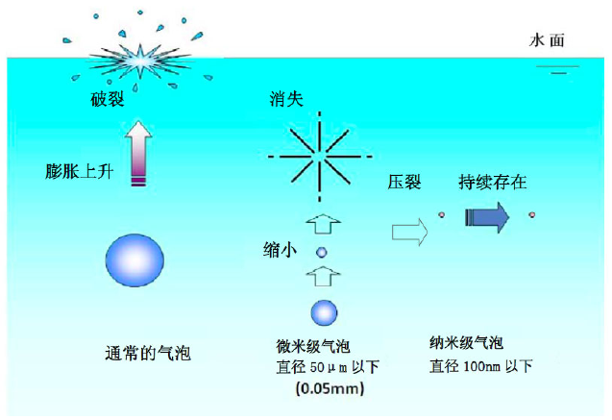
（2）带电性
微米气泡表面带负电荷，而且相对于普通气泡，其所带负电荷比较高，一般30μm以下的气泡的表面负荷在-40mV左右，这也是微米气泡能大量聚集在一起时间较长而不破裂的原因之一。利用微米气泡的带负电性，可以吸附水中带正电的物质，对去除水中悬浮物或污染物的吸附和分离起到很好的效果。
（3）自我增压和溶解
气泡内部的压力和表面张力有关，气泡的直径约小，内部压力越大。由于微米气泡的直径很小，比表面积很大，所以它内部的压力要比外界液体的压力大很多，而正式由于由于微米气泡的这种内部增压和比表面积大的优势，它的气体溶解能力是毫米级气泡的几百倍之多。因为溶解度与压力有很大关系，所以微米气泡内部压力增大到一定值时，会使界面达到过饱和状态，在将更多气泡内的气体溶解到水中的同时，自身也会慢慢溶解消失。
（4）收缩性
微米气泡在水中产生后因为自身增压，会不断的收缩或膨胀，其直径是一直变化的。据最新研究标明，20μm~40μm的气泡会以1.3μm/s的速度收缩到8um左右，然后收缩速度会土壤急剧增加，此后可能进一步分裂成纳米级气泡或者完全溶解于水中。
（5）界面动电势高
微米气泡的表面会吸附带电荷的离子如OH-，而在这OH-离子层周围，又会分布反电荷离子层如H+，这样微米气泡的表面就形成了双电层，双电层界面的电位又称为界面动电势，界面动电势的高低在很大程度上决定了微米气泡界面的吸附性能。因为微米气泡的收缩性，使得电荷离子在段时间内大量聚集在气泡的界面，一直到气泡完全破裂溶解之前，界面动电势一直都会增高，表现出对水中带电粒子的吸附性能越好。
（6）产生自由基离子
一般来水，10μm以下的微米气泡在不断收缩的情况下，双电层的电荷的密度会迅速增高，直到气泡破裂时，已经达到极高浓度的正负电荷瞬间放电将积蓄的能量释放，产生大量的自由基离子，如氧离子、氢离子、氢氧离子等。而其中的羟基自由基具有很强的氧化作用，可以氧化分解一些难以降解的有机污染物，起到很好的净化水质的效果。
（7）氧传质效率高
在爆气处理废水的过程中，氧的传质效率是影响废水处理效率的重要因素之一，而气泡直径的大小又是与爆气时的氧的传质效率密不可分。由于微米气泡具有很大的比表面积，在水中能停留较长时间，加上自身的增压性，使得气液界面的传质效率能持续增强。
7产品型号的组成及其代表意义
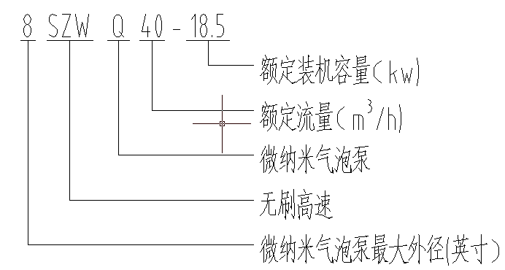
8微纳米发生器技术参数
产品型号 | 额定功率  KW | 装机容量（KVA） | 额定电压（V） | 额定微纳气泡水流量(m³/h) | 溶气量（L/min） | 供氧量  （Kg/h） | 备注
8SZWQ40-15 | 15 | 18.5 | 380V | 40 | 100 | 7.74
8SZWQ30-7.5 | 7.5 | 11 | 380V | 25 | 60 | 4.64
4SZWQ5-1.5 | 1.5 | 3 | 380V | 5 | 8 | 0.62

9外形尺寸
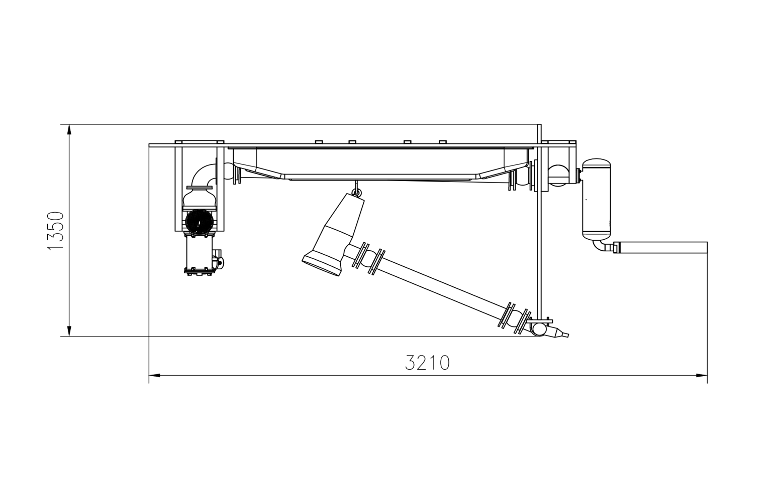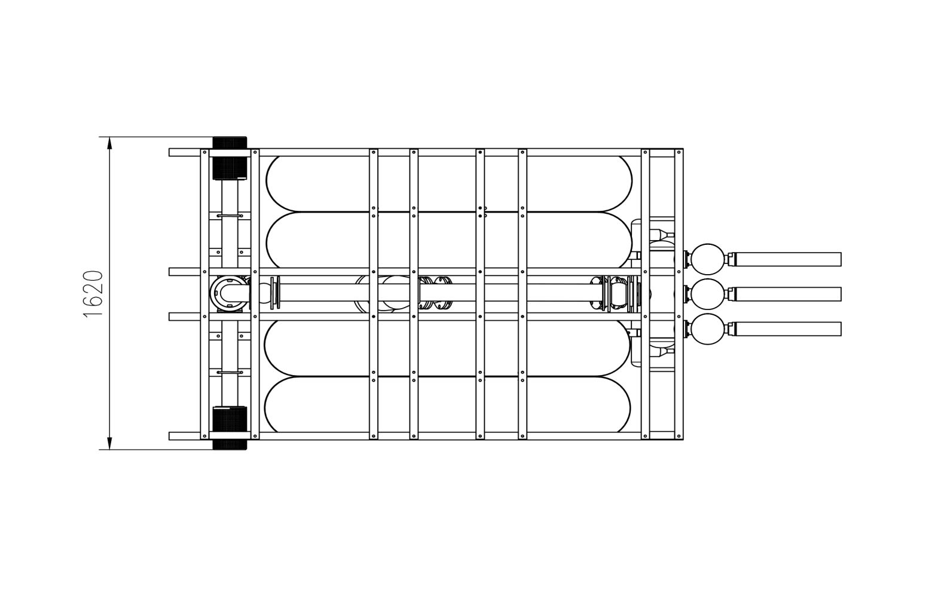
10安全注意事项
10.1使用前，先检查电缆线及插头是否完好无损，各处螺栓有无松动，各连接部分是否连接可靠、密封良好。
10.2电机相线间及接地线与相线间绝缘电阻值应大于50兆欧，还必须安装漏电断路器等保安设施。每台发生器都附有接地标记，应进行可靠接地。
10.3在河塘安装机器时，最好垂直放置在防护框内，以防水草等杂物进入、堵塞叶轮。可用三角架或借助船、桥、码头等吊放。切不可直接置于河底，否则电机会逐渐陷入泥中造成散热不良、温升过高而烧坏电机。
10.4发生器进水口以动水位以下0.5-5米为宜。深度太浅容易因水位下降而出水不良甚至干运转烧坏电机。
10.5使用发生器必须具备适当的电源容量。电力动力线必须是三相五线（三根火线、一根接地线、一根零线）。
10.6如电源距使用电泵的地点较远，加配电缆线的规格应按距离远近适当调整，接头请用防水绝缘胶带密封包扎，确保绝缘并架空。必要时请专业电工测量电泵运行电压是否在额定电压的±10%范围内，以免因电缆线过长，电压下降过大，致使发生器欠压运行，烧坏电机。
10.7 如发现有破损的零件，应及时更换，切勿使微纳米发生器带“病”工作。
10.8微纳米发生器应单独使用适当的保护开关，当开关频繁跳闸后，切不可强行启动，应检查电机或线路是否发生故障，否则易烧坏启动器内的脱扣线圈。所配起动器整定电流的旋扭不得随意转动，以免失去保护作用。
10.9微纳米发生器“开”、“停”不应过于频繁，否则容易出现故障，缩短机器寿命。
10.10微纳米发生器启动后，若出水少或不出水，则说明可能是叶轮反转，必须切断电源，将三相线中任意两相对调后重新启用。在工作过程中，若出现不出水或出水少现象，则说明可能发生器进水滤网堵塞或者叶轮堵转或卡滞，必须立即切断电源，清理堵塞物后再使用，否则会烧毁电机。
10.11微纳米发生器放入或吊出水面，必须用钢丝绳吊住电泵吊环或提手上下，切不可乱拉电缆线。微纳米发生器运转时电缆线最好架空，以免地面上有重物经过时压破，发生意外事故。
10.12微纳米发生器在使用过程中必须专人看管。防止缺相，水位下降导致干运转等现象发生。当出现水量突然减少、声音异常、激烈抖动等情况时，应立即切断电源，待查明原因排队故障后方可继续使用。
10.13微纳米发生器电泵电路中装有热保护器，它具有温度和电流的双重保护特性，在异常情况下（如过载、堵转、短路），电机温升超限，热保护器自动切断电源，泵停止工作。此时应查明情况并排除原因，待电机温升下降后，方可重新开机作业。
10.14禁止湿手赤足推闸刀、拔揿钮、接电缆或将接头置于有水的地方。
10.15微纳米发生器安装后在其附近设置“防止触电”的警示牌。机器运转时严禁任何人在附近水域游泳、洗涤或放牲畜下水等。
10.16无论发生任何故障都必须先切断电源，然后检查，以免竟外事故发生。
10.17定期用500伏兆欧表检查电机绕组，对地绝缘电阻应不低于50兆欧，否则应停用修理。

11控制器对使用环境的特殊要求
为了控制器能长期稳定和可靠地运行，对控制器的安装环境作如下要求：
- 最低环境温度0℃，最高环境温度40℃，工作环境的温度变化应不大于5℃/h。如果环境温度超过允许值，应考虑配备相应的空调设备；
- 安装高度要小于海拔1000米。若安装高度超过海拔1000米，设备须降额使用，或采取增加通风的措施。
- 环境湿度要求小于90% (20℃)，相对湿度的变化率每小时不超过5%，避免凝露；
- 不要将控制器安装在有较大灰尘、腐蚀或爆炸性气体，导电粉尘等空气污染的环境里,以避免故障及事故的发生。
12微纳米发生器安装调试
12.1安装技术条件
12.1.1微纳米发生器安装前， 首先应检查水深是否满足微纳米发生器的安装要求，满足后才能安装，否则容易导致电机因陷入泥沙散热不畅烧毁或泥沙堵塞进水口导致发生器不工作。
12.1.2检查线路是否连接正确。控制器是否放置在岸上防护良好的场所，确保控制器通风防水良好。
12.1.3最后检查潜水泵的电机绕组、电缆线绝缘电阻，只有不低于2 兆欧才允许安装使用。
12.2 安装过程
本产品出厂前，已将微纳米气泡泵、浮体、及溶气罐、爆气罐、爆气头组装完成，用户需要做的只需根据实际需要调整爆气头及冲淤装置的深度即可。
12.2.1 微纳米气泡泵与溶气罐之间的连接
推荐使用不锈钢管进行连接。微纳米气泡泵及溶气罐上设置有标准法兰。微纳米气泡泵应调整放置在略低于水面位置，不容易水中的杂物堵塞进水滤网并以利于维护和清除防护网上的堵塞物。
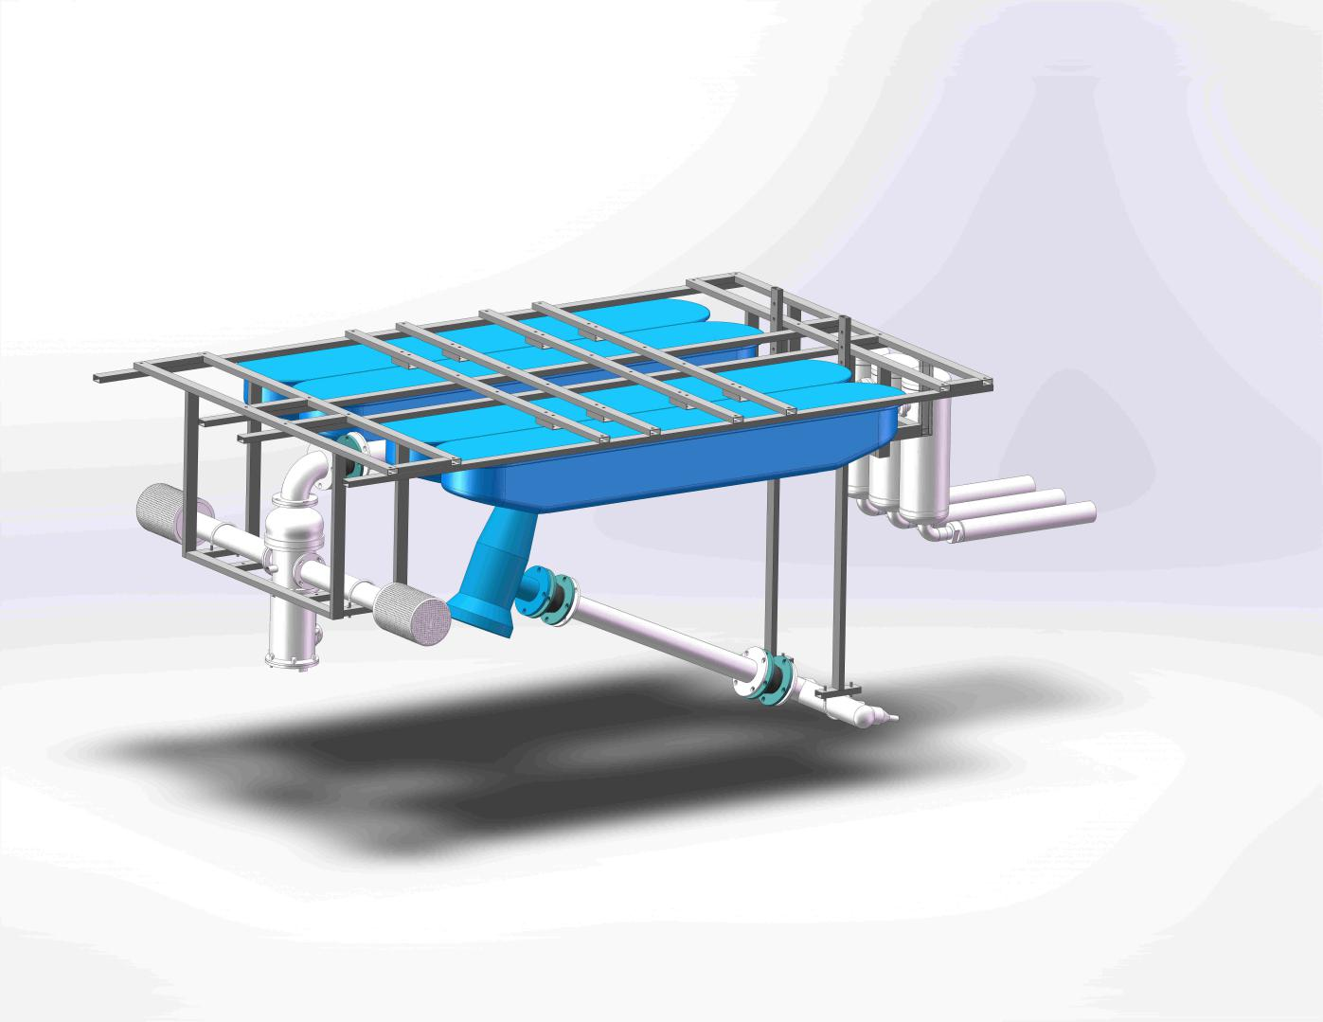

出水口
12.2.2 微纳米气泡泵的连接

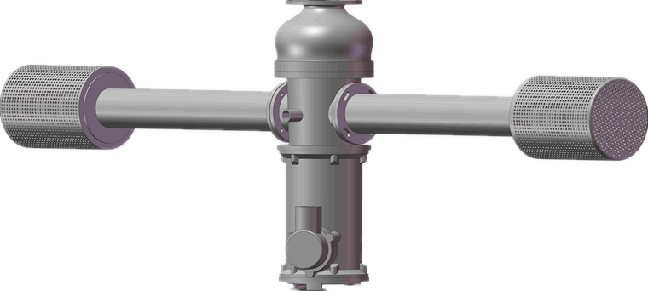
进水口

酵素进口

微纳米气泡泵应使用气管外接气源并确保气管无堵塞，否则可能出现气泡泵出气泡少或不出气泡现象！
微纳米气泡泵的气源无需气压，气源压力为大气压即可。如使用臭氧等带有压力的气源，应采取降压等措施，配置降压表，否则可导致微纳米气泡泵因吸入过量气体而导致故障。
12.2.4 冲淤装置的安装
冲淤装置由冲淤泵及冲淤头及之间的连接管道组成。冲淤泵应尽量设置于略低于水面即可，这样可以尽量减少泵体的堵塞现象的发生且容易维护。
冲淤头应尽量固定在距离淤泥10-20的距离上，此时可发挥最大冲淤作用。
12.2.5整个装置的重心的调整。
当完成全部装置的初步定位后，应适当调整各部分装置的位置，使装置的重心能全部落到浮体的中心，此时浮体的平稳性最佳。
需要注意的是：调整必须在试运行之后进行。因为当装置进行工作后，溶气罐及爆气罐内的原有大量气体将被排出而被汽水混合物替代。此时，溶气罐一端的重量将有所增加。
12.3调试及试运行
12.3.1完成系统的安装后，安装接线图正确连接电路；
12.3.2由于永磁同步电机由变频控制器驱动，我们在出厂时都对运行参数进行了调试设定，使设备处于良好的运行状态，一般情况下用户只对启动开关进行操作就是，不需要对变频控制器的其他参数进行调整，如调整不当或调错，将会引起控制器和泵损坏的严重后果。如需要调整必须向我公司的工程师、技术人员询问确认无误后才能对变频控制器进行操作，经检验无误后才能开机运行。
12.3.3控制器操作要求：电源AC380V接在变频器的输入端的三个端子：R S T,变频控制器 的输出端的U V W分别接泵电机的三根线，变频控制器的面板只操作蓝色的启动键（RUN）,XA 红色的停止键（STOP）,其他的键没有专业人员的指导都不要操作。
12.3.4 试运行时，应先将进气管堵塞，等涡纳泵运行10秒钟后再逐渐加大进气量至额定值。此时应能观察到大量的微纳米气泡的产生。
12.3.5观察系统的工作情况，如发现无气泡或气泡较少，则应改变控制器的正反转，使水泵反转。
12.3.6如两次观察到的气泡均较少，则以观察到较多的控制器的相序方向为正向。应考虑气管堵塞，进气量过多或过少、进气管与泵连接处泄露而导致故障的可能性。
12.3.7下表为18.5KW系统进气量及泵出口压力值，请参考以下值进行调整（其他规格系统请咨询本公司技术部门）：
频率  （Hz） | 转速  (rpm) | 电流  (A) | 功率  (kW) | 进气量  (l) | 压力  (bar)
150 | 4500 | 24 | 11.5 | 60 | 4-5
157 | 4700 | 31 | 15.5 | 80 | 4.5-6
167 | 5000 | 33 | 16.5 | 100 | 6-8
注：本表只是本公司其中一款产品的参数，只是参考，以实际型号的参数为准
13故障分析与排除
一般故障 | 发生原因 | 消除方法
启动不起  有嗡嗡声 | - 两相运行：有导线断相或开关、起动设备断线现象；  - 电压太低；  - 轴承损坏卡死；  - 泵体内有异物卡死；  - 保护开关断相或脱扣线圈烧坏；  - 控制器故障； | - 修复线路；  - 调整电压；  - 修复或更换；  - 清除异物；  - 换开关或脱扣线圈；  - 由专业人士进行维修。
不出气泡水、间断出气泡水或出气泡水很少 | - 泵进水口露出水面；  - 滤水网堵塞严重；  - 电泵反转；  - 输水管严重泄漏或叶轮卡滞；  - 电动机未起动；  - 气管堵塞；  - 进气量过大；  - 进气管与泵接口处泄露。 | - 调低电泵到离动水面0.3以下；  - 清除过滤网外围杂物；  - 调换任意两根控制器输出线路；  - 更换管道或清除堵塞物；  - 按启动不起查明修复；  - 清楚堵塞物；  - 调整进气量；  - 重新连接并修复。
爆气头出气泡水不均，有不出水或出水少 | - 爆气罐进口堵塞；  - 爆气头堵塞。 | 将爆气罐连同爆气头拆下，清出堵塞物，排除故障。
保护开关  频繁跳闸 | - 电泵超载；  - 保护开关整定电流值太小；  - 三相电压不平衡；  - 脱扣线圈烧毁；  - 控制器故障。 | - 按电流过大类查明原因修复；  - 适当调整整定电流值或更换开关；  - 调整电源电压；  - 更换脱扣线圈；  - 由专业人士进行维修。
电流不稳  或过载 | - 使用扬程太低，流量偏大；  - 水位下降，间断出水；  - 轴承损坏，定、转于相擦；  - 轴弯或上、下端盖不同心。 | - 调整阀门，控制流量；  - 降低泵位至动水位水面半米以下；  - 更换轴承；  - 调直或修复。
电机绕组对  地绝缘电阻  低于规定值 | 1、电线擦破；  2、接头密封受损；  3、电磁线绝缘下降或破损。 | 1、找出擦破处包扎或大补；  2、重新包扎接头密封；  3、更换绕组。
机组转动  剧烈振动 | 1、电机转子，泵转动部分不平衡；  2、轴承磨损；  3、轴弯曲；  4、紧固螺栓松动；  5、控制器故障。 | 1、校平衡；  2、更换；  3、调直；  4、拧紧螺栓；  5、由专业人士进行维修。。
电机绕  组烧毁 | 1、保护设备失灵或整定电流值过大，而且使用电流过大；  2、缺相转动；  3、电机陷入泥沙之中。 | 1、修复保护设备；  2、检修线路及有关设备；  3、调整电泵位置。

14保养、维修
14.1、泵如长期停止使用，应在清水中运转几分钟，并清理干净，拆去管子、接头，放尽泵内积水，放在通风干燥处妥善保存。
14.2、每运转5000小时左右须拆开轴承室，更换润滑油脂。
14.3、经常注意清理进出口水孔，防止堵塞，防止滤网损坏。
14.4、搬运安装要小心防止砸裂电机机壳、泵壳，防止损坏电缆线（电源线）。
14.5、长期停用的泵重新使用，应在正式安装前通电试转，如不能起动，一般系转轴因长期不用，旋转部位因锈蚀而卡住，必须检修排除后，方可重新安装使用。

15运输、贮存
15.1产品运输
产品在运输过程中必须小心轻放、严禁雨淋、暴晒，不应有剧烈振动、撞击和倒放。运输温度应在-40～+70℃范围内。
15.2产品贮存
15.2.1泵及附件如长期停止使用，应在清水中运转几分钟，并清理干净，拆去管子、接头，放尽泵内积水，放在通风干燥处妥善保存。
15.2.2 控制器不得暴晒及淋雨，应存放在空气流通、周围介质温度在-40～+70 0C范围内，空气最大相对湿度不超过90%（相当于空气温度20±5℃时）及无腐蚀性气体的仓库中。

16环保
为避免对环境造成污染，应对本产品进行回收处理。
17说明
另外，因产品不断开发，本公司保留技术更改权。未列入本说明书内的产品，其技术参数请参见铭牌数据，在下一版本说明书中将作出调整。

